E24039122林韋儒

NAND:

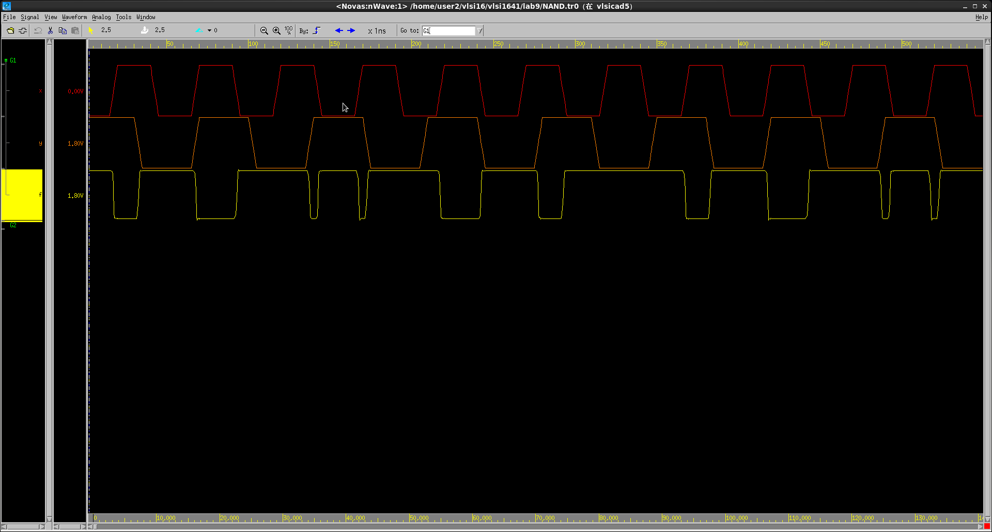

NOR

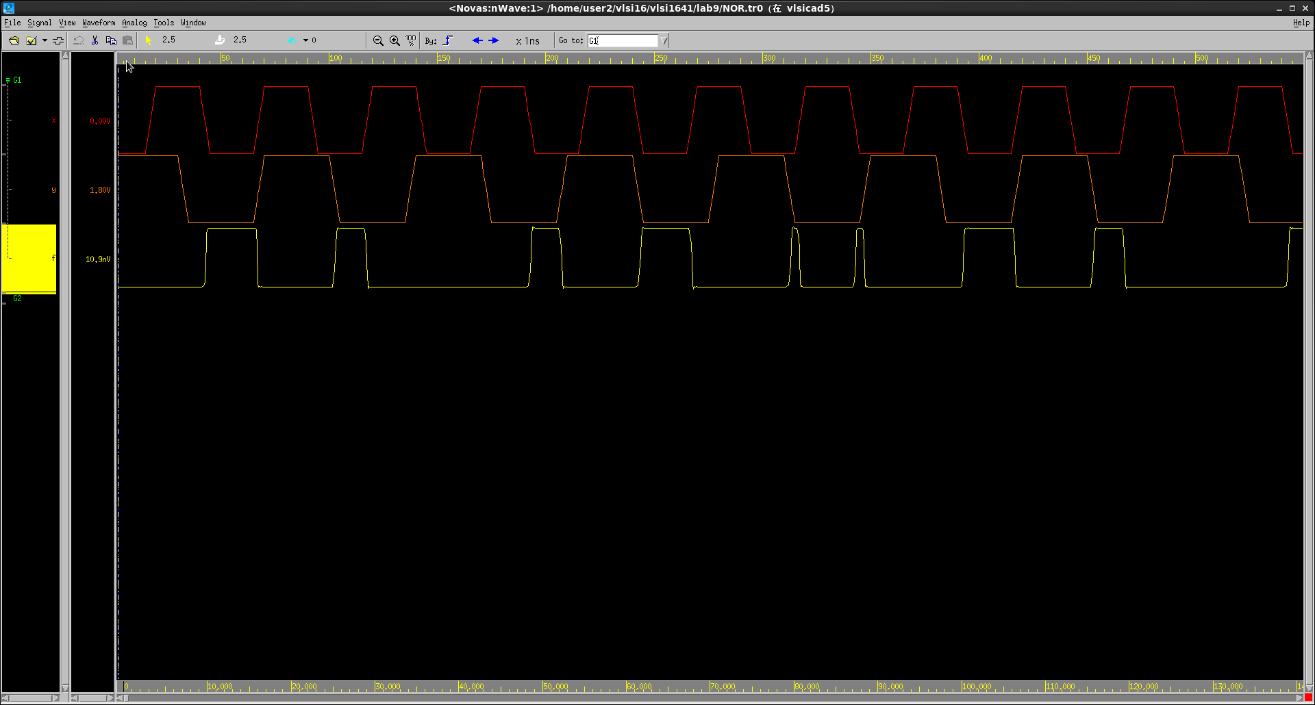

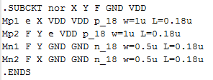

將之前寫好電路圖的程式先複製進去,形成一個NOR

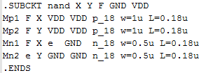

或是一個NAND

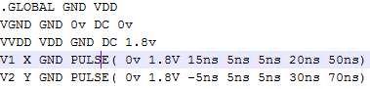

之後從X與Y灌入PULSE的值進去

心得:

這次實驗助教講得蠻清楚的,有學到蠻多東西,而且講義上也很清楚的說,如何操作,如何灌入電壓值,有AC的也有DC的,之後再跟其他同學討論之後,就很容易了解其中,感謝同學們,也感謝助教詳細的介紹,讓我很輕易地完成這次實驗